АДМИНИСТРАЦИЯ
МУНИЦИПАЛЬНОГО ОБРАЗОВАНИЯ БЕЛОГОРСКИЙ СЕЛЬСОВЕТ
БЕЛЯЕВСКОГО РАЙОНА ОРЕНБУРГСКОЙ ОБЛАСТИ

ПОСТАНОВЛЕНИЕ

п. Белогорский

27.02.2025 № 22-п

О снятии с учета
гр. Ахтямова Илгиза Марсовича

На основании решения жилищной комиссии муниципального образования Белогорский сельсовет Беляевского района Оренбургской области от 27.02.2025 протокол № 3 в связи с письмом от администрации муниципального образования Беляевский район Оренбургской области № 203 от 26.02.2025 (согласно ст.53 ЖК РФ на момент постановки многодетной семьи, как нуждающейся в улучшении жилищных условий, не прошло пять лет со дня прекращения государственной регистрации по адресу: Беляевский район, с. Алабайтал, ул. Школьная, дом 6), постановляю:
1. Снять с учета многодетную семью гр. Ахтямова Илгиза Марсовича.
2. Контроль за исполнением настоящего постановления оставляю за собой.
3. Постановление вступает в силу со дня его подписания.

Глава муниципального образования
Белогорский сельсовет И.В. Карих
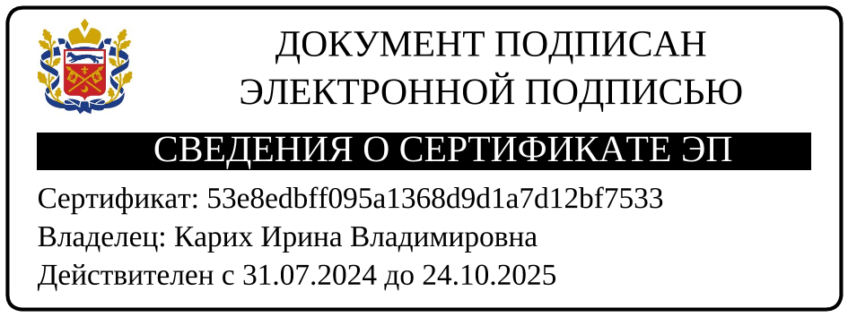

Разослано: Ахтямову И.М., администрации района, в дело

